Amsterdam Nieuw West verkeersbesluit voor het instellen van een laad- en losplaats op het Karl Marxpad direct ten westen van huisnummers 2 – 4.

Het college van burgemeester en wethouders van Amsterdam,

g elet op:

- de Wegenverkeerswet (WVW 1994);
- het Reglement Verkeersregels en Verkeerstekens 1990 (RVV 1990);
- de bepalingen en de uitvoeringsvoorschriften van het Besluit Administratieve Bepalingen inzake het Wegverkeer (BABW);
- de Algemene wet bestuursrecht (Awb);
- de Verordening op het lokaal bestuur in Amsterdam;
- de ondermandaatbesluiten van de stadsdelen.

Overwegende dat:

- de bewoners en ondernemers in de directe omgeving van het Karl Marxpad de gemeente Amsterdam verzocht hebben om een gelegenheid voor het onmiddellijk laden- en lossen van goederen;
verschillende instellingen meerdere keren per dag (zware) goederen moet laden- en lossen;
het Karl Marxpad een erftoegangsweg binnen de bebouwde kom is waar een maximumsnelheid geldt van 30 km/h en onder beheer is van en gelegen is binnen de grenzen van de gemeente Amsterdam;
er in de directe omgeving, binnen een straal van 100 meter, van de gewenste locatie geen laad- en losplaats aanwezig is;
hierdoor het laden- en lossen van (zware)goederen op het trottoir of de rijbaan plaatsvindt, waardoor het verkeer op het Karl Marxpad belemmerd wordt en de verkeersveiligheid in het geding is;
deze situatie verbeterd kan worden door het instellen van een gelegenheid voor het onmiddellijk laden- en lossen van goederen op het Karl Marxpad op de parkeerstrook over een lengte van 30 meter direct ten westen van perceel Karl Marxpad 2-4;
met het instellen van een gelegenheid voor het onmiddellijk laden- en lossen van goederen bewerkstelligd wordt dat:
- de bereikbaarheid van het Karl Marxpad en de directe omgeving voor laad- en los activiteiten
- wordt gewaarborgd;
- onwenselijke en verkeersonveilige situaties als gevolg van laad- en losactiviteiten zoveel mogelijk wordt beperkt;
de gemeente Amsterdam gelet op bovenstaande, het wenselijk acht om tegemoet te komen aan het verzoek en overgaat tot het instellen van gelegenheid voor het onmiddellijk laden- en lossen van goederen op het Karl Marxpad direct ten direct ten westen van huisnummers 2 – 4;
- de bovengenoemde beoogde maatregel kan worden ingesteld door het plaatsen en aanbrengen van de benodigde bebording zoals aangegeven is op de situatietekening;
- het treffen van een verkeersmaatregelen een normale maatschappelijke ontwikkeling is waarmee een ieder kan worden geconfronteerd en waarvan de nadelige gevolgen in beginsel voor rekening van de betrokkenen behoren te blijven;
- voor het instellen van een laad- en losplaats op basis van artikel 15, lid 1 van de WVW1994 een verkeersbesluit vereist is;
- de bovenvermelde maatregel op basis van artikel 2 van de WVW 1994 strekt tot het verzekeren van de veiligheid op de weg, het beschermen van de weggebruikers en passagiers, het in stand houden van de weg en het waarborgen van de bruikbaarheid daarvan, alsmede het zoveel mogelijk waarborgen van de vrijheid van het verkeer;
- overeenkomstig artikel 24 van het Besluit administratieve bepalingen inzake het wegverkeer, overleg is gepleegd met een gemandateerde van de politie, eenheid Amsterdam. Deze heeft daarbij op 02-11-2021 positief gereageerd.

Besluit

Een gelegenheid voor het onmiddellijk laden- en lossen van goederen op het Karl Marxpad direct ten westen van huisnummers 2 – 4, op de parkeerstrook over een lengte van 30 meter, in te stellen door het plaatsen van het verkeersbord E7 uit bijlage 1 van het RVV1990.

Zoals aangegeven op bijgevoegde tekening.

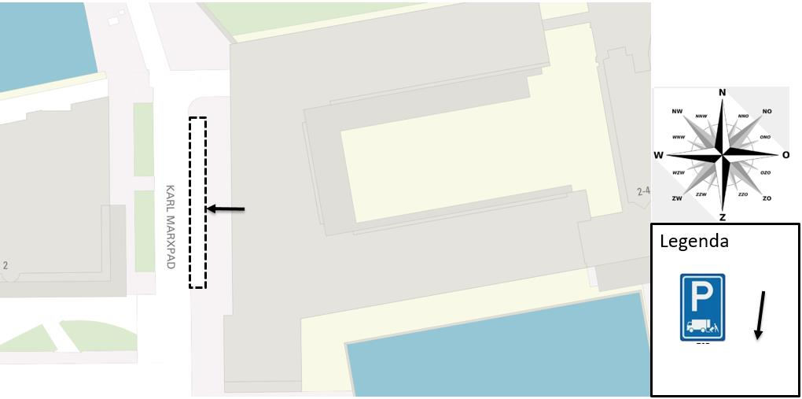

Amsterdam,

Het college van burgemeester en wethouders van Amsterdam, namens hen,

Sylvain Scheers
Teammanager Expertisecentrum, Gebied en Gebruik, Stadswerken

Niet mee eens ?
Bent u het niet eens met dit besluit? Dan kunt u binnen zes weken na de bekendmaking van dit besluit bezwaar maken.

U kunt online bezwaar maken via www.amsterdam.nl/bezwaar/jb. Daarvoor hebt u een DigiD nodig.

U kunt uw bezwaarschrift ook per post sturen aan:
Gemeente Amsterdam
T.a.v. Juridisch Bureau
Postbus 483
1000 AL Amsterdam

Vermeld in uw bezwaarschrift altijd:
- uw naam, adres en telefoonnummer
- de datum waarop u het bezwaarschrift schrijft en uw handtekening
- het besluit waartegen u bezwaar maakt, met datum en referentienummer van het besluit
- waarom u bezwaar maakt.

Na ontvangst informeert de gemeente u over de manier waarop zij uw bezwaarschrift gaat behandelen.

Schorsende werking
Het indienen van een bezwaarschrift heeft geen schorsende werking. Dat wil zeggen: het besluit waartegen u bezwaar maakt, blijft geldig totdat over uw bezwaar is beslist.

Spoed? Voorlopige voorziening
Bij grote spoed kunt u (tegen kosten) een zogeheten voorlopige voorziening aanvragen. Dat is een spoedprocedure waarmee het genomen besluit tijdelijk kan worden ingetrokken en/of andere maatregelen kunnen worden getroffen. Een voorlopige voorziening vraagt u aan bij:

de Voorzieningenrechter van de Rechtbank Amsterdam
sector Bestuursrecht Algemeen
Postbus 75850
1070 AW AMSTERDAM
Dat kan ook via http://loket.rechtspraak.nl/bestuursrecht. Daarvoor hebt u een DigiD nodig. Op deze site vindt u ook meer informatie

